******SESIÓN DE APRENDIZAJE Nª07**

**“Aprendemos a ahorrar energía Matemáticamente” GRADO: 1ª “D”**

**Fecha:**

**Área:**

**Propósito de la actividad:**

**03 de julio del 2024 IE Víctor Manuel Torres Cáceres**

**Matemática DOCENTE: Roxana Janet Pachari choquehuanca**

* **Hoy buscaremos que los estudiantes reconozcan la importancia de la energía eléctrica para el ahorro familiar.**

d

Propósitos de aprendizaje:

|  |  |  |
| --- | --- | --- |
| **Competencias / capacidades** | **Desempeños** | **¿Qué nos dará evidencias de aprendizaje?** |
| Resuelve problemas de Gestión de datos e incertidumbre | * Promueve actividades aplicadas en cuadros y gráficos, para fomentar el respeto de los derechos del consumidor, la responsabilidad socio ambiental de las empresas, el ahorro personal y la cultura de pago de impuestos, Toma decisiones económicas y financieras. | * Elabora carteles sobre el uso adecuado de los recursos |
| **Criterios de evaluación** |
| * Reconoce como utilizamos los artefactos eléctricos * Establecen acciones de ahorro de energía |
| **Instrumentos** |
| * Lista de Cotejo * Cuaderno de campo |
| **ESTÁNDAR** | * Gestiona responsablemente los recursos económicos al utilizar el dinero y otros recursos como consumidor informado y al realizar acciones de ahorro, inversión y cuidado de ellos. Explica el papel de la publicidad frente a las decisiones de consumo y en la planificación de los presupuestos personales y familiares, así como la importancia de cumplir con el pago de impuestos, tributos y deudas como medio para el bienestar común. Explica los roles que cumplen las empresas y el Estado respecto a la satisfacción de las necesidades económicas y financieras de las personas. | |

Preparación de la sesión:

|  |  |
| --- | --- |
| **Enfoque transversal** | **Actitudes o acciones observables** |
| * Enfoque ambiental | * Docentes y estudiantes desarrollas acciones de ciudadanía, que demuestren conciencia sobre los eventos climáticos extremos ocasionases por el calentamiento global, así como el desarrollo de capacidades de residencia para la adaptación al cambio climático. * Docentes y estudiantes plantean soluciones en relación a la realidad ambiental de su comunidad, tal como la contaminación, el agotamiento de la capa de ozono, la salud ambiental, etc. |
| * Enfoque de orientación al bien común | * Los docentes promueven oportunidades para que las y los estudiantes asuman responsabilidades diversas y los estudiantes las aprovechan, tomando en cuenta su propio bienestar y el de la colectividad. |

**INICIO**



**MOMENTOS DE LA SESIÓN**

|  |
| --- |
| * **C:\Users\PRO\Downloads\WhatsApp Image 2022-10-07 at 11.33.31.jpeg**Los estudiantes y docente hacen un pequeño recorrido por la institución educativa para observar el uso que hace la comunidad educativa de la energía eléctrica: instalaciones eléctricas, el tipo de foco que utilizan, equipos electrónicos prendidos y enchufados.   • ¿Qué es lo que se observa en cada ambiente respecto a la energía eléctrica?  • Que es la energía eléctrica.  • ¿Cómo se genera la energía eléctrica?  • ¿Cuánto de energía eléctrica se consume en nuestra I.E?  • ¿Qué institución se encarga de medir la energía eléctrica?  • ¿Ustedes saben cómo se mide la energía eléctrica?   * ¿Si dejamos el televisor prendido a cuantos focos eléctricos equivaldría y cuanto se pagaría? |

**PROPÓSITO DE LA ACTIVIDAD:**

**Hoy los estudiantes reconozcan la importancia de la energía eléctrica para el ahorro familiar.**

**DESARROLLO**



|  |  |  |  |  |  |  |
| --- | --- | --- | --- | --- | --- | --- |
| * Identifican la energía natural de poco uso y menos contaminante. Subrayan que artefactos eléctricos generan mayor consumo de energía, luego completan el siguiente cuadro  |  |  |  | | --- | --- | --- | | **Artefactos** | **Cuando ocasionan mayor consumo** | **Medidas eco eficientes** | |  |  |  |  * Por grupos proponen estrategias de mejora y uso eficiente de la energía. Elaboran, cartillas con mensajes sobre el ahorro de energía * Nuevamente realizan el recorrido, pegando sus cartillas en lugares donde hay más derroche de consumo de energía. (Mensajes sobre ahorro de energía eléctrica) Los estudiantes sugieren a las autoridades de la I.E.: que se cambien los sistemas de iluminación por focos ahorradores en su institución, * Apagan y desenchufan los equipos electrónicos que no se usa, sobre todo en horas punta. * Mantiene limpias las ventanas y paredes de color claro, * Opta por el uso de pilas recargables y el uso de energías limpias.   Se forma el comité de monitoreo mensual del consumo de energía de la I.E Los estudiantes sistematizan todo lo aprendido con imágenes o utilizando organizadores visuales en sus cuadernos |

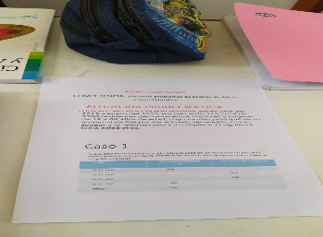

**CIERRE**



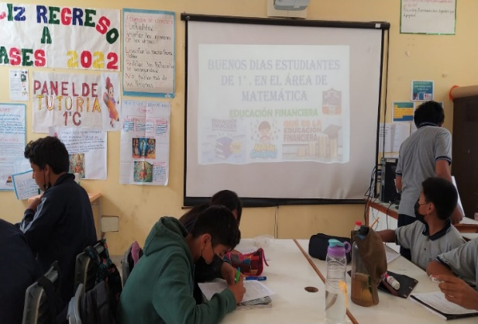

|  |
| --- |
| **METACOGNICIÓN:**   * ¿Qué aprendí? * ¿Cómo lo aprendí? * ¿Cómo lo aprendí?   **AUTOEVALUACIÓN:**   * ¿Participe en todo momento con mis ideas? * ¿Cumplí con el desarrollo de las actividades propuesta? * ¿Respete los acuerdos de convivencia? |

Reflexionamos sobre nuestros aprendizajes

* **Leo y coloreo el recuadro según corresponda.**

|  |  |  |  |
| --- | --- | --- | --- |
| **CRITERIOS** |  |  |  |
| **Lo logré** | **Lo estoy intentando** | **¿Qué necesito mejorar?** |
| * Reconoce como utilizamos los artefactos eléctricos |  |  |  |
| * Establecen acciones de ahorro de energía |  |  |  |

__________________________________

**Docente del Aula RPCH**

__________________________________

**Directora**